### 1.2.7. Integrandenfunktion und Integralfunktion

Ein PKW wird aus dem Stand mit a = 2,5 m · s–2 beschleunigt. Die Geschwindigkeit nimmt also pro Sekunde um 2,5 m · s–1 zu.

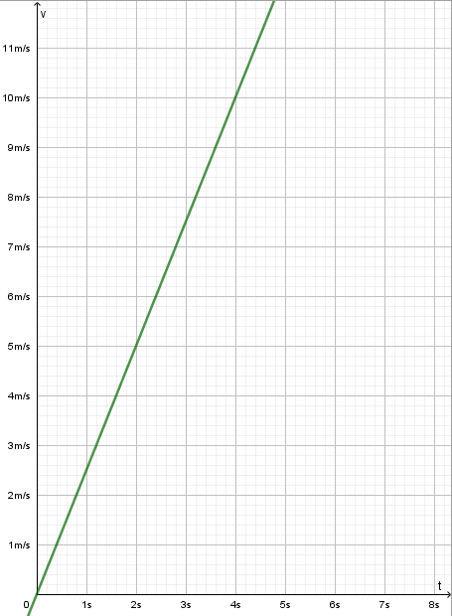

Mit  lässt sich damit zu jedem Zeitpunkt t die Geschwindigkeit bestimmen. Man erhält folgendes Diagramm:

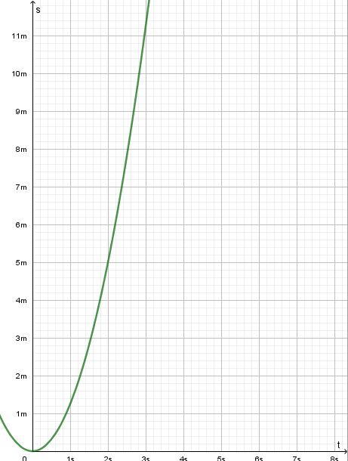

Bildet man , so erhält man den zurückgelegten Weg . Hier erhält man zu jedem Zeitpunkt t den zurückgelegten Weg.

|  |  |
| --- | --- |
| Integrandenfunktion | Integralfunktion |
|  |  |
| Geschwindigkeit | zurückgelegter Weg |
| Jedem x-Wert wird ein Funktionswert zugeordnet. | Jedem x-Wert wird der Wert des Integrals zugeordnet. |

Dabei zeigt sich: Die Fläche unter der Kurve im t-v-Diagramm im Intervall [0; t] ist gleich dem zurückgelegten Weg im t-s-Diagramm in diesem Intervall.

Beispiel:

|  |  |
| --- | --- |
| t-v-Diagramm | t-s-Diagramm |
| Fläche des Dreiecks unter der Kurve im Intervall [0; 2]: 5 m | zurückgelegter Weg nach 2 s:  5 m |